|  |  |  |  |  |  |
| --- | --- | --- | --- | --- | --- |
| **Nombre de la práctica** | **Proyecto Semáforo** | | | **No.** | **S/N** |
| **Asignatura:** | **Arquitectura de computadoras** | **Carrera:** | **Ingeniería en Sistemas Computacionales** | **Duración de la práctica (Hrs)** | **2 meses** |

**NOMBRE DEL ALUMNO: Guillermo Didier Reyes**

**GRUPO:3012**

**I. Competencia(s) específica(s):**

- Analizar los cambios que hay en la tierra para realizar soluciones que beneficien al planeta.

**II. Lugar de realización de la práctica (laboratorio, taller, aula u otro):**

- Aula y casa

**III. Material empleado:**

* 1 tabla protoboard
* Papel cascaron
* Una computadora con software MPLAB y Proteus
* 2 capacitores de 22MHz
* 20 resistencias de 220 OMS
* Cable para protoboard
* 1 cristal oscilador de 4 MHz
* PIC16F84A
* Focos Lets (8 Rojos, 8 Verdes y 4 Amarillas)
* Cautín con soldadura y pasta para soldar
* Silicon

**IV. Desarrollo de la práctica:**

DESARROLLO DEL SEMAFORO EN MPLAB Y PROTEUS:

* Para poder crear el proyecto primero se diseñó el código para poder ejecutar el semáforo, para eso primero se creo un nuevo proyecto en MPLAB
* Después le di clic en la opción de nueva hoja y hay lo guardé y escribí el siguiente código: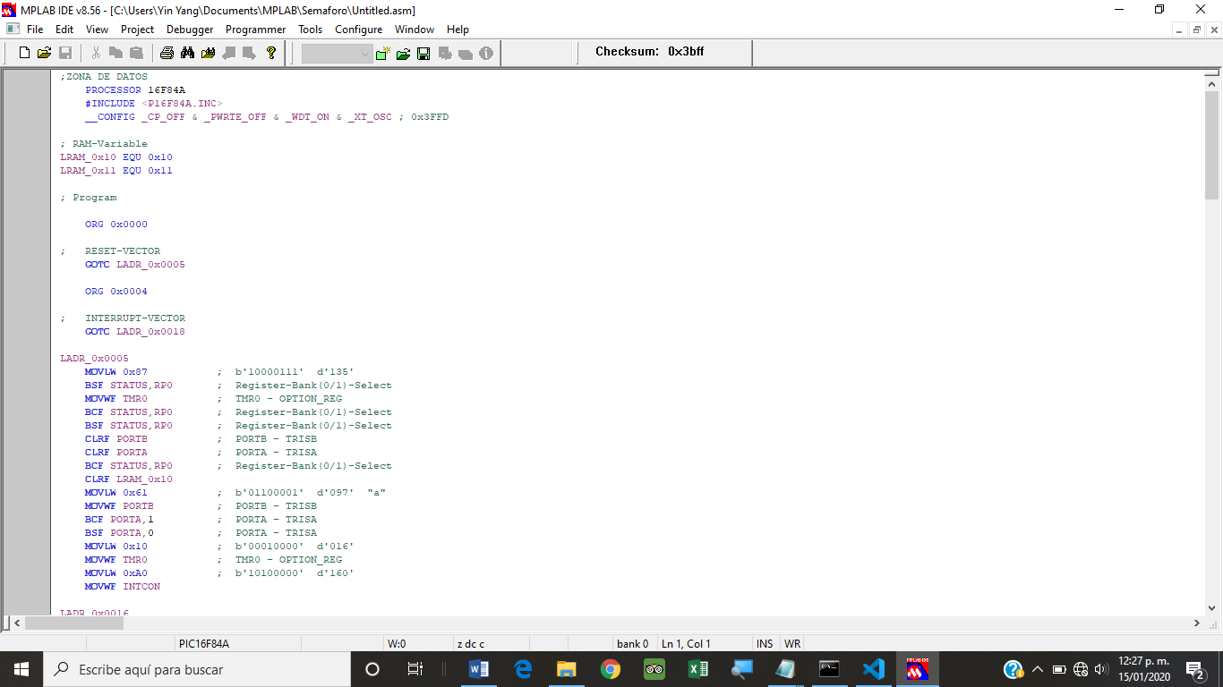

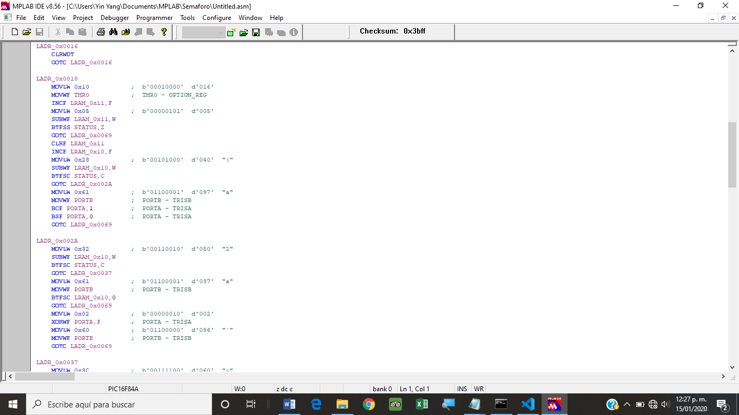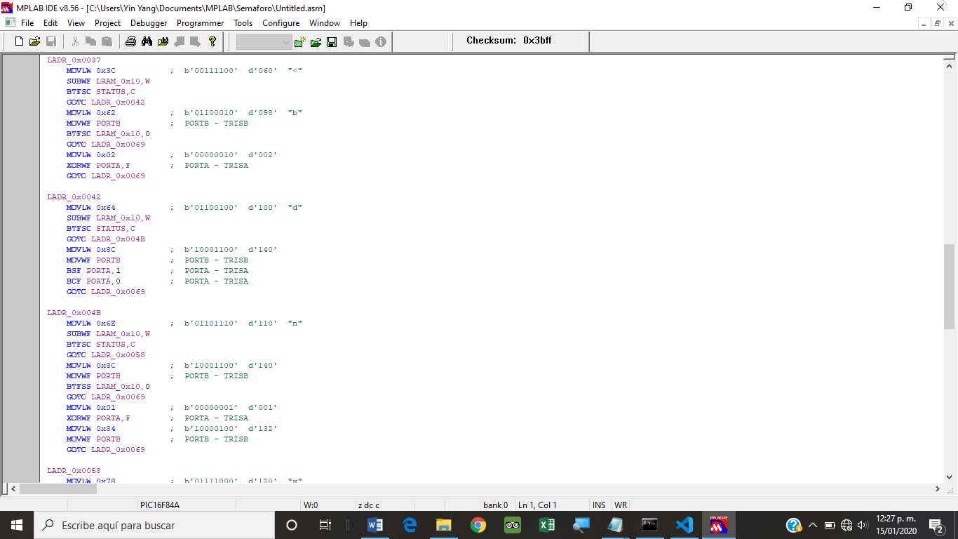

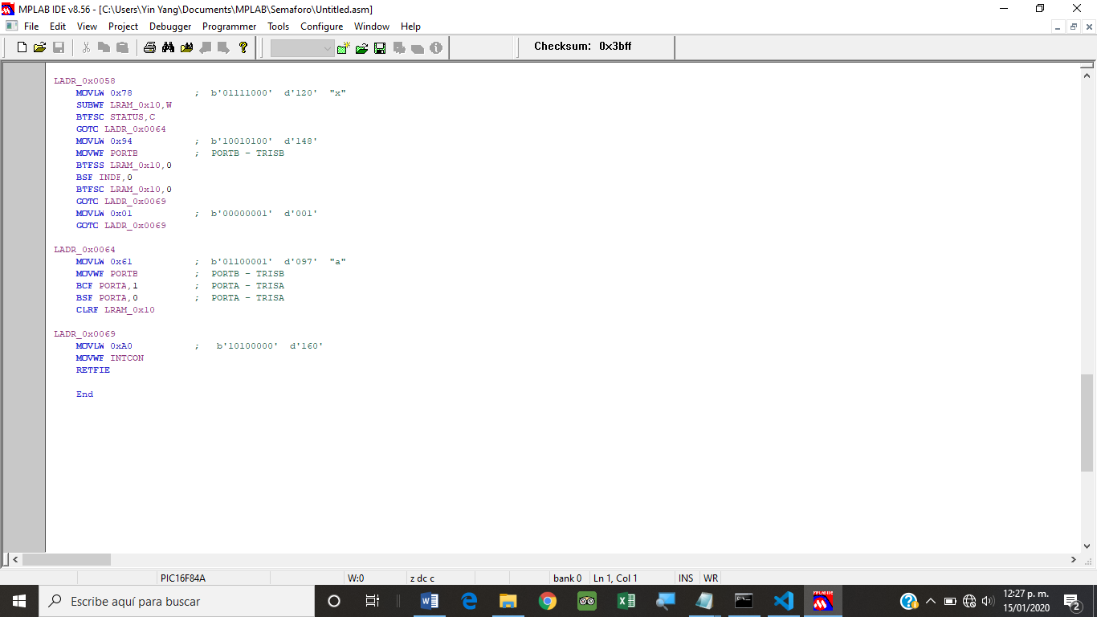

* Ya después de que escribí el código lo guarde en un archivo “. HEX”, para eso primero me metí en opciones de proyecto y después le di en importar el código
* Después abrí Proteus y cree un nuevo proyecto a que lo llame “Semáforo” y después en la ventana del proyecto comencé a implementar objetos que puedan realizar la función del semáforo, le implemente lo siguiente:

1. 20 Lets (8rojos, 8 amarillos y 4 verdes)
2. 20 resistencias
3. 2 capacitores
4. 1 cristal oscilador

* Luego de haber buscado los objetos, los implemente de tal manera que los semáforos realizaran una funcionalidad que consista que el semáforo 1 funcionara junto con el 3 y el semáforo 2 funcionara con el semáforo 4, es decir de manera cruzada.

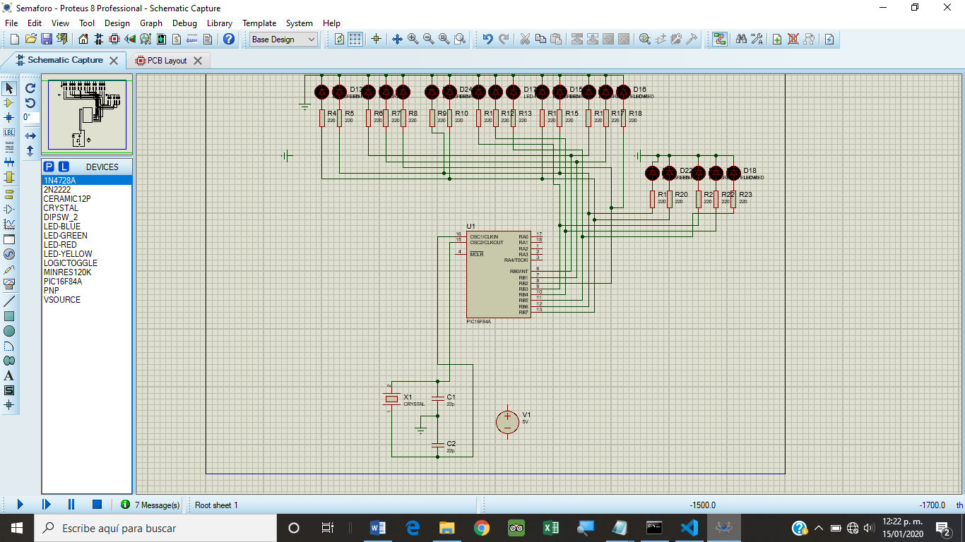

* Luego le implemente el código realizado en MPLAB, para eso le di clic en el PIC en donde aparecerá una ventana con todas sus opciones, en la opción del folder le di clic, busque la ruta en donde se guardo el archivo y lo seleccione.

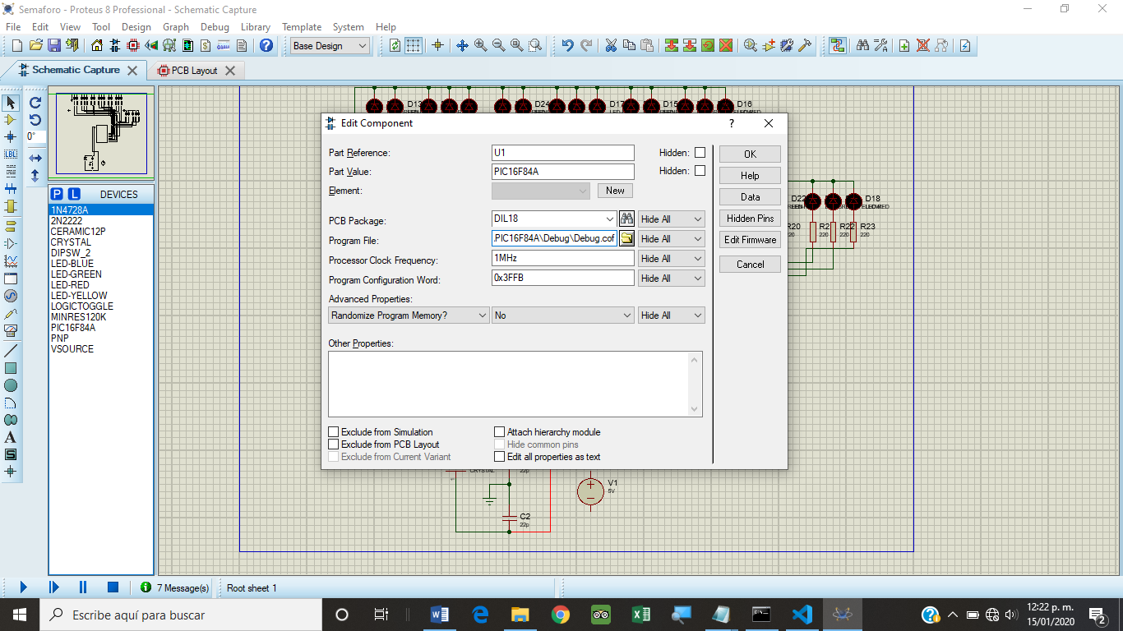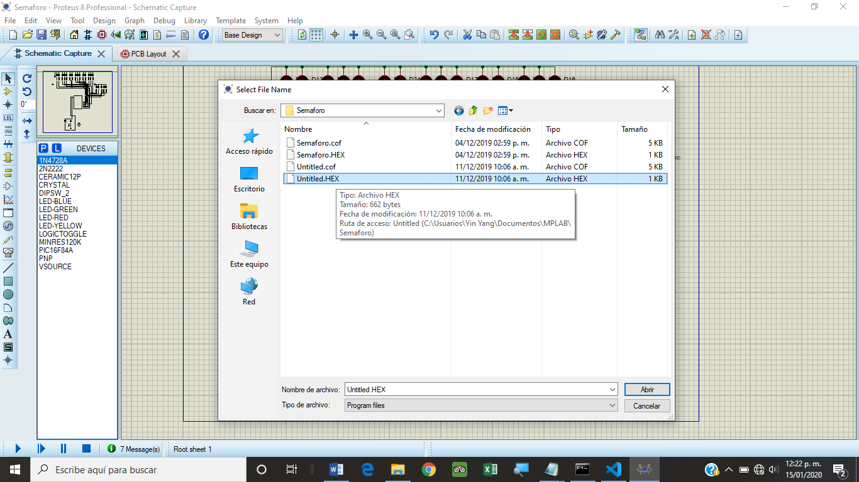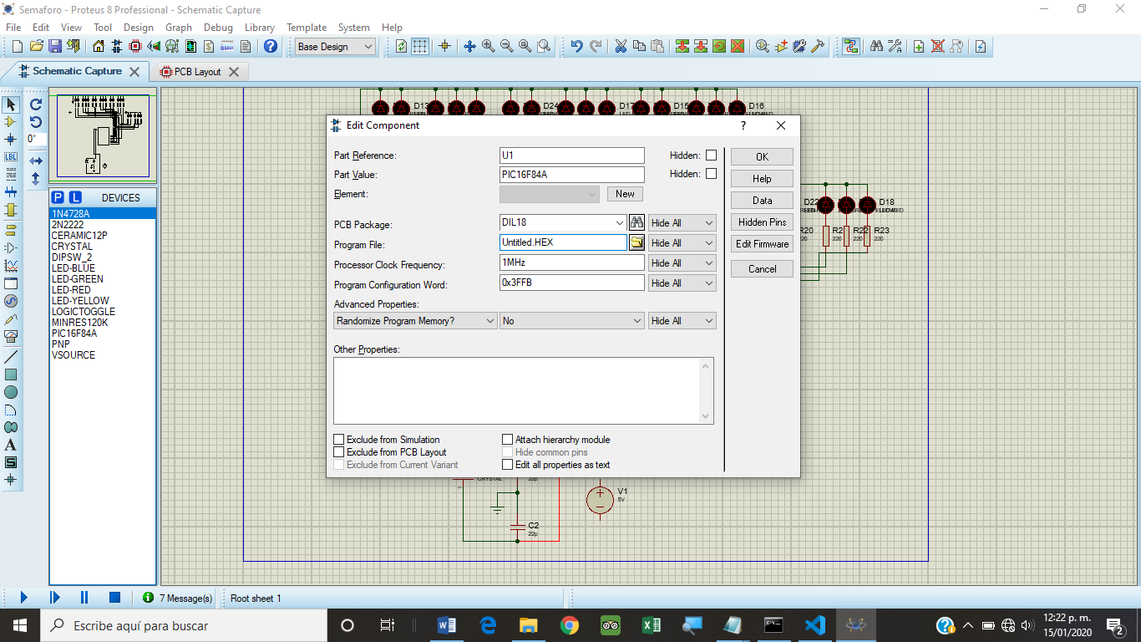

* Luego de seleccionar el archivo le di aceptar en la ventana y lo ejecuté.

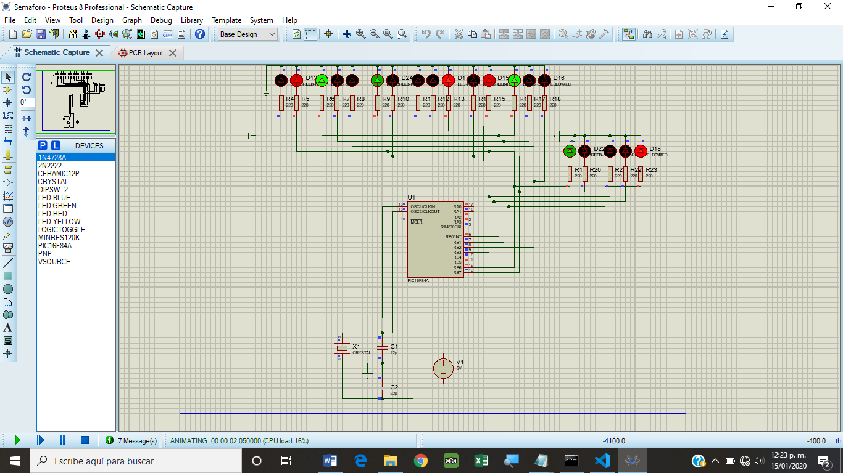

DESARROLLO DEL SEMAFORO EN FISICO:

* Para realizar el semáforo en la maqueta lo que realice primero fue programar el PIC16F84A, para programarlo utilice un software llamado “MasterProg” y un instrumento llamado “Programador”, lo que realice primero fue insertar el PIC a el programador, después lo conecte a la computadora y con el software borre su contenido, seleccione el archivo creado en MPLAB y después lo compilo en el PIC.
* Después Soldé los focos con las resistencias usando un cautín con un soldador y una pasta para soldar, uniendo las resistencias a los focos en la pata mayor (Carga positiva), las tierras las soldé de tal manera que la carga de tierra se la diera a el semáforo de carros y peatones, para cada semáforo se realizó lo mismo
* después soldé los cables con las resistencias y la pata de tierra de manera que pudieran conectarse a la tabla protoboard.
* En la tabla protoboard conecte el PIC con los capacitores y el cristal oscilador de manera que pudieran limitar y transferir corriente a la tabla, para eso se puenteo con unos cables que se conectaran en el medio del PI, son esas patas del PIC que trasmitirán energía. después conecte unos cuatro cables de manera que tal fuera la estructura de las funciones del semáforo, y unos dos cable en ellos últimos hoyos de la tabla de manera que realizara un circuito de energía.

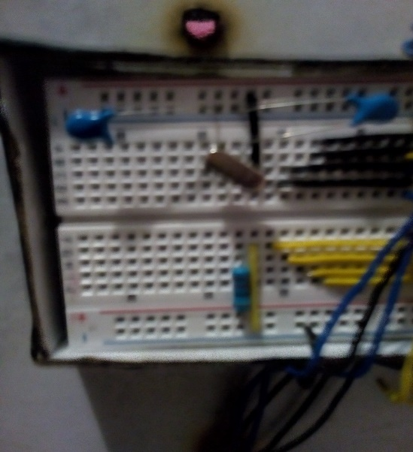

* después los focos los forme con cartón de tal manera que parecieran semáforos al igual que las bases, todo esto se realizó con papel cascaron, silicón y masquen, después para la base de la maqueta la realice con madera, un cuadro que refleja una autopista, los edificios se hicieron con papel, después de haber diseñado la maqueta nada mas pegue las partes realizadas en la base y la pinte.

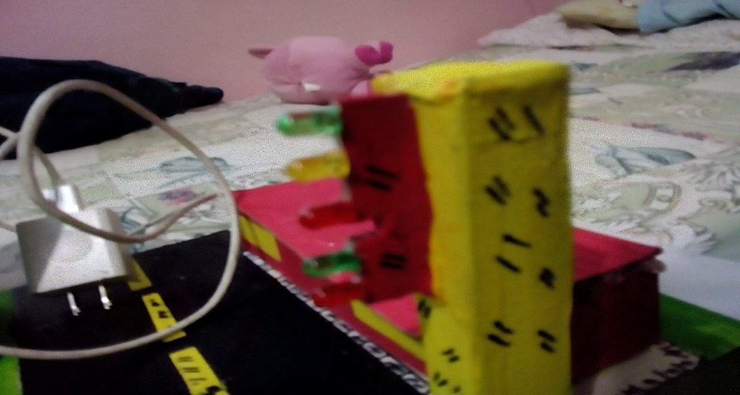

* Los cables de los focos fueron puestos en la parte baja de la maqueta, así como la tabla protoboard cableada. Los conecté basándome en el diseño realizado en proteos :

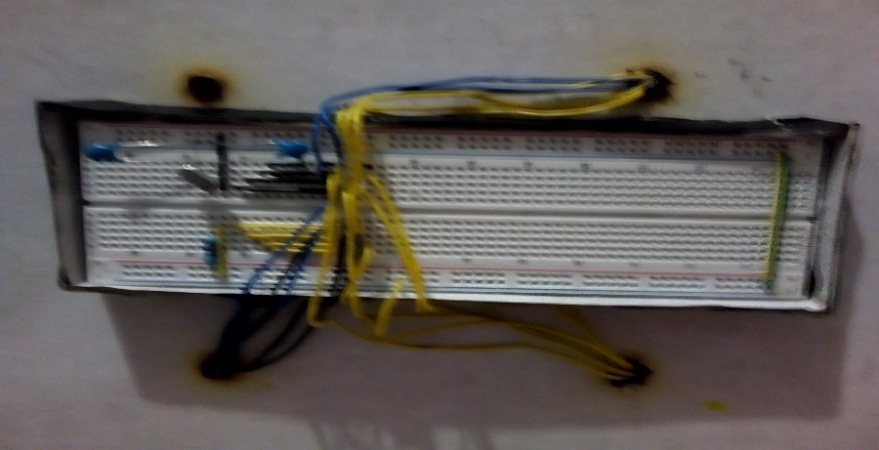

* después lo encendí, dando corriente a la tabla con un cargador semicerrado con patas que dieran corriente, una da a la corriente positiva y la otra le da corriente negativa. Como se ve en la imagen:
* 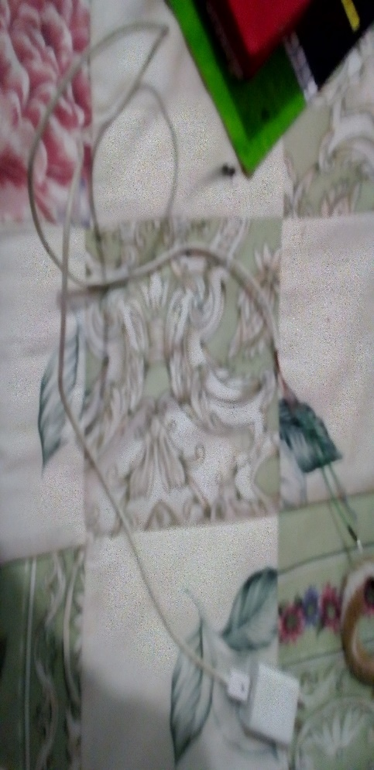

**V. Conclusiones:**

Es este último proyecto se realizó un semáforo, este diseño se formo como parte de la carrera ya que las funciones que valla realizando se debe debido a que se programó, la programación es base fundamental para cada objeto como computadoras dispositivos móviles, entre otros, además es un gran veneficio para la sociedad ya que permitirá que el trabajo en el hogar sea de manera fácil y sencilla como en este objeto, aunque también pueden ocurrir defectos que se puedan repara